Изменения Студента №2

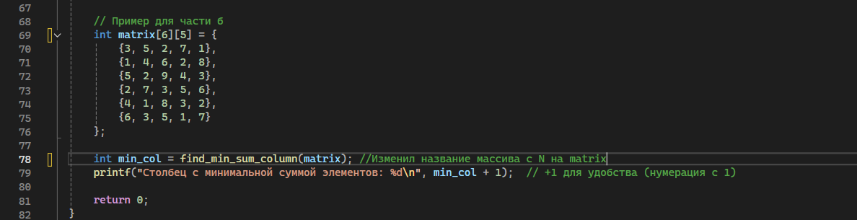

Поменял название массива на matrix, так же добавил комментарий на 78 строчке.